Benchlearningforløb | DATO: 21. maj 2019  PROJEKTNR.: 4002  nvb/TS

Beregn omkostningsfordelingen mellem spildevand, regnvand og uvedkommende vand

Der er stor fokus på omkostningerne til håndtering af spildevand, regnvand og uvedkommende vand, og på økonomisk optimering heraf. For at kunne gennemføre en optimal drift er det derfor nødvendigt at vide, hvad de enkelte ”vandtyper” koster at håndtere. En viden herom er desuden en væsentlig parameter i forbindelse med udarbejdelse af businesscase (TCO) som grundlag for investeringsbeslutninger.
Der for er DANVA i gang med at udarbejde en metode til fordeling af omkostninger til håndtering og rensning af spildevand, separat regnvand, regnvand i fællessystemer samt uvedkommende vand.
På baggrund af data indberettet til DANVA Benchmarking tilbydes et benchlearningforløb, hvor selskaberne får mulighed for at arbejde med metoden ud fra egne tal, og give feedback til metoden, så den eventuelt kan forbedres.
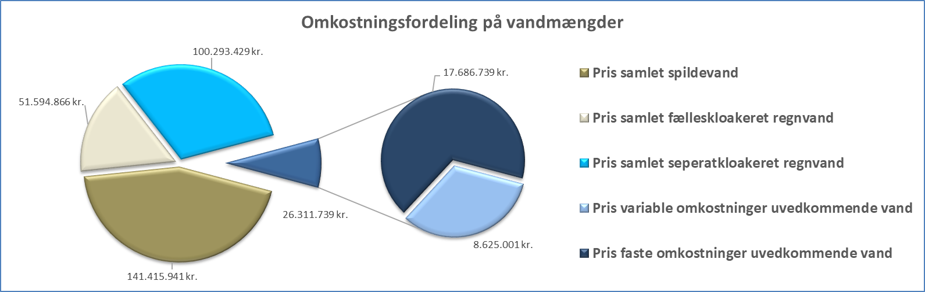

Formål:
Formålet er dels at give deltagerne en viden om, hvilken indflydelse de enkelte fraktioner af vand har på selskabets samlede omkostninger, og dermed kvalificere prioritering af de fremtidige investeringer. Derudover at skabe tværfaglig dialog og forståelse mellem tekniker- og økonomifunktionen, og få feedback på beregningsmodellen i forhold til forbedringer og fremtidig brug af denne.

Produkt
Outputtet fra benchlearningforløbet er dybere forståelse for, hvor meget de 4 forskellige vandfraktioner påvirker selskabets omkostninger. Dette sikres gennem en proces, hvor hvert enkelt selskab på baggrund af en analyse af egne omkostninger og tilhørende vandmængder, ser de enkelte fraktioners bidrag.
Der er i tiden særligt fokus på uvedkommende vand, og det stigende terrænnære grundvands påvirkning af selskabernes omkostningerne på grund af dette nu og i fremtiden. Ved at kunne opgøre selskabernes omkostninger til uvedkommende vand vil det være lettere at vurdere, hvilke investeringer, der er rimelige i forhold til fjernelse af dette.
Efter forløbet har hvert selskab et værktøj til at følge omkostningerne til de enkelte ”vandtyper”

Metode:
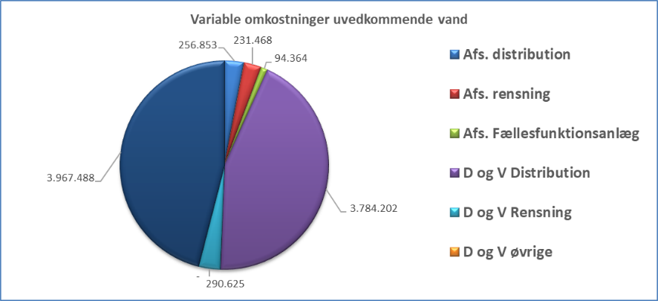
Der vil blive minimum 2 workshops. På første workshop gives forståelse for, hvordan modellen fungere, og hvilke data der skal fremskaffes om vandmængder og omkostninger. Herefter skal data indberettes, modellens beregningsmetode gennemgås af alle deltagere, og der skal afholdes en workshop til at indsamle, drøfte og beslutte eventuelle forbedringstiltag.
For at deltage i benchlearningforløbet er det nødvendigt, at der deltager både en teknisk og økonomisk medarbejder fra selskabet.
I processen vil fordeling af faste og variable omkostninger samt flow eller stofdrevne omkostninger inklusiv den procentvise fordeling mellem disse for processerne på renseanlæg og transportsystemer blive drøftet. Det er derfor særligt væsentligt, at de tekniske deltagere har forudsætninger for at bidrage til disse faglige drøftelser.
Såfremt det viser sig hensigtsmæssigt kan der aftales afholdt en ekstra workshop eller videomøde.

Tilmelding
Første møde afholdes d. 22. august 2019. På dette møde aftales tidsplanen for forløbet inkl. tid til selskabernes indberetning, forberedelse til workshop 2 mm.
Tilmelding til forløbet sker på DANVAs hjemmeside inden fredag d. 17. juni 2018. Herefter vil det blive besluttet, om forløbet afvikles, hvilket afhænger af antal tilmeldte.
Deltagelse er gratis for betalende deltagere af DANVA benchmarking. Øvrige selskaber er meget velkomne mod et deltagergebyr på 5.000 kr. ekskl. moms, som faktureres ved tilmelding. (Bemærk at prisen er inkluderer deltagelse af både én teknisk samt én økonomisk medarbejder.)
For yderligere informationer kontakt Niels Vinderslev Bjerregaard på T: 8793 3504 eller Niels Knudsen på T:8793 3518.
